# Аборт. Виды абортов

Аборт (abortus) — прерывание беременности до 28 недель с одновременным или несколько позже наступающим плодоизгнанием. Различают ранний аборт — до 16 недель и поздний — от 16 до 28 недель беременности.

По характеру возникновения аборты делят на две основные группы: самопроизвольные и искусственные.

Самопроизвольный аборт (abortus spontaneus) происходит без всяких вмешательств, вопреки желанию женщины. Если самопроизвольные аборты повторяются более 2 раз, говорят о привычном аборте (выкидыше).

Искусственным абортом (abortus artificialis) называется преднамеренное прерывание беременности. Искусственные аборты производятся по желанию женщины или по рекомендации врача при наличии заболеваний, течение которых при беременности отягощается (аборт по медицинским показаниям). Искусственные аборты должны производиться в лечебном учреждении. В некоторых случаях женщины прибегают к искусственному прерыванию беременности вне лечебного учреждения, что противоречит законодательству. Такие вмешательства называются внебольничным (криминальным) абортом.

# Самопроизвольные аборты и причины их возникновения

Самопроизвольный аборт относится к тем видам акушерской патологии, которые врач наблюдает нередко. Точных статистических данных о частоте самопроизвольных абортов мало; о числе их судят по косвенным данным (отношение числа женщин, поступивших в стационар по поводу самопроизвольного аборта, к общему числу беременных и рожениц, поступивших за это же время). Причины самопроизвольных абортов (выкидышей) многочисленны и разнообразны по своему характеру. Среди них выделяют предрасполагающие факторы и причины, непосредственно вызывающим аборт, - физические и психические травмы. Факторы, являющиеся непосредственной причиной выкидыша, И. Л. Брауде называл “разрешающими”, играющими роль завершающего процесса. Такое деление этиологических факторов допустимо потому, что к самопроизвольному аборту обычно ведет совокупность причин – предрасполагающих и разрешающих. Однако эта классификация не учитывает генетически обусловленных аномалий зародыша, ведущих к нарушению его развития и выкидышу.

Инфантилизм относится к наиболее частым причинам самопроизвольных выкидышей, а именно привычные выкидыши. Это связано со следующими причинами: присущая инфантилизму функциональная недостаточность эндокринной функции яичников, неполноценность децидуальной реакции слизистой оболочки матки, недостаточная гиперплазия мышц в инфантильной матке и несовершенство других процессов, необходимых для развития беременности; при инфантилизме наблюдается повышенная возбудимость матки.

Нейроэндокринные нарушения, в том числе заболевания желез внутренней секреции, часто являются причинами невынашивания беременности.

Искусственное прерывание беременности часто служит причиной самопроизвольного выкидыша в дальнейшем (см. ниже).

Хромосомные и генные аномалии, не совместимые с развитием зародыша, ведут к его гибели и выкидышу.

Аномалии яйцеклеток и сперматозоидов, возникшие до оплодотворения, могут быть причиной развития зародыша и последующего аборта.

Инфекционные заболевания в период беременности (особенно в I триместре), а также хронические инфекционные заболевания, при органических заболеваниях сердца с нарушением кровообращения, хроническом гломерулонефрите и гипертонической болезни в тяжелой форме, а также других системных заболеваниях вероятны самопроизвольные выкидыши. А также изоантигенная несовместимость крови матери и плода, заболевания и пороки развития половых органов, интоксикация организма химическими веществами, нарушение питания, все это может стать причиной выкидыша.

При аборте плодное яйцо постепенно отслаивается от матки; при этом происходит повреждение кровеносных сосудов децидуальной оболочки матки и может возникнуть кровотечение, сила которого зависит от степени отслойки плодного яйца и просвета поврежденных сосудов. Отслоившееся плодное яйцо обычно погибает и обволакивается или пропитывается излившейся кровью. Под влиянием сократительной деятельности мускулатуры матки (схватки) происходит раскрытие канала шейки матки и изгнание плодного яйца целиком или частями. Если плодное яйцо рождается целиком (плод, окруженный околоплодными водами и оболочками), говорят об одномоментном выкидыше. Когда плодное яйцо изгоняется из матки частями, выкидыш называется двухмоментным.

Одномоментный выкидыш наблюдается реже двухмоментного, особенно в ранние сроки беременности. При двухмоментном выкидыше в матке обычно задерживаются части оболочек и плаценты. В связи с сокращением матки женщина ощущает схваткообразные боли внизу живота, причем интенсивность их больше при поздних выкидышах. При ранних абортах болевые ощущения выражены нерезко или отсутствуют. Болевые ощущения при сокращениях матки мало выражены при выкидыше, связанном с истмико-цервикальной недостаточностью. Аборт, как правило, сопровождается кровотечением, сила которого зависит от стадии этого процесса и срока беременности. Поздний аборт обычно протекает по типу родов: происходит сглаживание и раскрытие шейки матки, отходят околоплодные воды, рождается плод, а затем послед. Кровопотеря возникает при нарушении процесса отслойки и изгнания последа; в таких случаях она может быть значительной.

Стадии течения аборта. Различают следующие стадии течения аборта: 1) угрожающий - аборт (аbortus imminens); 2) начавшийся аборт (abortus incipiens); 3) аборт в ходу (abortus progrediens, protrahens); 4) неполный аборт (abortus incompletus); 5) полный аборт (abortus completus). (см. рис. в приложении).

Угрожающий аборт. При угрожающем аборте плодное яйцо соединено со слизистой оболочкой матки; связь может быть нарушена лишь на незначительном участке. кровянистые выделения либо отсутствуют, либо они незначительные, шейка матки не укорочена, зев закрыт, величина матки соответствует сроку беременности. Беременная отмечает тяжести или небольшие тянущие боли внизу живота; при поздних абортах могут возникнуть нерезкие боли схваткообразного характера. При правильном режиме и лечении беременность в большинстве случаев можно сохранить.

Аборт в ходу. Стадия, обусловленная отслойкой плодного яйца на значительном протяжении; проявляется обильным кровотечением, регулярными схватками, укорочением и открытием шейки. Исследующий палец отчетливо определяет низко опустившийся полюс плодного яйца. Состояние необратимое.

Аборт инфицированный. Этиология и патогенез. Поначалу инфицируется только матка (выкидыш лихорадочный). При дальнейшем распространении инфекции процесс переходит на придатки, брюшину, клетчатку — возникает осложненный выкидыш. Затем может возникнуть перитонит, сепсис, тромбофлебит, что будет квалифицироваться как септический выкидыш.

Распознавание основывается на наличии повышенной до 38°С температуры, некоторого учащения пульса, озноба, умеренно выраженных признаков интоксикации, умеренной болезненности матки без патологических проявлений со стороны придатков, брюшины.

Осложненный аборт характеризуется признаками воспаления тазовых органов: болезненностью, инфильтрацией, изменением положения органов, ознобом, высокой температурой, значительным учащением пульса, ограниченными нижней половиной живота симптомами раздражения брюшины,

Септический аборт выявляется как симптомокомплекс, сочетающий септическое состояние и аборт. У больных развиваются потрясающий, изнуряющий озноб, несоответствие частоты пульса температуре, нарастают симптомы общей интоксикации и дегенеративных изменений ряда внутренних органов: бледность и желтушность кожных покровов, появление в моче белка, цилиндров, развитие олигоурии, истощение, появление септических перитонита, тромбофлебита, эмболических абсцессов легких, эндокардита.

Аборт на почве недостаточности внутреннего зева. Распознавание основывается на определяемых при влагалищном исследовании укорочении шейки матки, зиянии зева, низком расположении плодного пузыря с частичным (иногда) его пролабированием при отсутствии сократительной деятельности матки.

Лечение сводится к производству операции Широдкара (механическое сжатие внутреннего зева проведением капроновых или металлических нитей по всей окружности шейки).

Аборт начавшийся. Умеренное кровотечение, боли внизу живота и пояснице, которые иногда принимают характер регулярных схваток, шейка матки несколько укорачивается, но зев остается закрытым, матка длительно не расслабляется после пальпации. Процесс иногда удается купировать, но значительно труднее, нежели при угрожающем выкидыше.

Аборт неполный. Обильное кровотечение, развитие анемии той или иной степени, рождение частей плодного яйца. При влагалищном исследовании определяется открытый шеечный канал, пальпируются сгустки крови, части плодного яйца. Матка увеличена, плохо сокращается под влиянием пальпации.

Аборт несостоявшийся. Задержка в полости матки погибшего плодного яйца. При длительном нахождении отмечается частичное рассасывание и уменьшение плодного яйца, пропитывание кровью, что приводит сначала к образованию кровяного, а затем мясистого заноса.

Этиология и патогенез выяснены недостаточно. Определяется пониженная сократительная функция матки, возможно, вследствие повышенного содержания гормона желтого тела, уменьшения выделения питуитрина.

Распознавание. Прекращение роста матки и отставание ее величины от срока беременности, периодическое появление скудных кровянистых выделений, небольших схваткообразных болей, молозива.

Лечение. На первом этапе создают повышение тонуса маточной мускулатуры назначением эстрогенного гормона по 10 000 единиц 2 раза в день в течение 3 дней. На втором этапе вслед за созданием гормонального фона проводят родовозбуждение хинином и питуитрином. После частичного плодоизгнания, на третьем этапе, выскабливают полость матки. Вследствие плохого сокращения матки существует опасность гипотонического кровотечения, что нужно предусмотреть в процессе лечения.

Аборт полный. Наблюдается при изгнании всего плодного яйца, что, как правило, возможно только при больших сроках беременности. Матка приближается к нормальным размерам, шеечный канал закрывается, кровотечение прекращается.

Лечение проводится в зависимости от стадии процесса и отсутствия или наличия признаков инфекции. При угрожающем и начавшемся выкидыше больным в стационаре обеспечивается психический и физический покой (редкие влагалищные исследования). Медикаментозная терапия: препараты брома, снотворные, настойка опия 2 раза в день по 10 капель в клизмах на 40 г теплой кипяченой воды, прогестерон по 5—10 мг в течение 10—15 дней, использование спазмолитиков: метацин, тропацин по 0,002 г 2—3 раза в день. Полезна диатермия области солнечного сплетения при беременности до 12 недель и околопочечной области при больших сроках. При неинфицированном аборте в ходу и неполном производят опорожнение полости матки либо кюретками (до 12 недель беременности), либо пальцами (при больших сроках) с последующим назначением сокращающих матку средств. При инфицированных абортах применяют консервативно-выжидательную тактику: при лихорадочных назначают покой, антибиотики, сульфаниламиды и по исчезновении признаков инфекции производят инструментальное или пальцевое опорожнение матки. При осложненном и септическом выкидышах применяют антибиотики (пенициллин по 100000 ЕД через 3 часа в сочетании со стрептомицином до 500000 ЕД 2 раза в сутки), сульфаниламиды (норсульфазол, этазол по 1 г 4 раза в день).

Назначают сокращающие матку средства (питуитрин), к плодоизгнанию. Выскабливание полости матки при осложненном и септическом выкидыше ухудшает общее состояние.

# 

# Искусственный аборт

Искусственное прерывание беременности по желанию женщины разрешается в срок до 12 нед беременности.

После разрешения искусственных абортов резко снизилось число выкидышей, начатых или произведенных вне лечебных учреждений, часто сопровождающихся тяжелыми осложнениями (травмы, кровотечения, инфекции) и заболеваниями. После внебольничных (криминальных) абортов нередко возникали септические заболевания со смертельным исходом.

Искусственные аборты производятся врачом в больничных условиях при отсутствии противопоказаний с соблюдением правил асептики. Прерывание беременности противопоказано при воспалении слизистой оболочки влагалища, шейки матки (цервицит, эндоцервицит), при обострении хронического сальпингоофорита; противопоказаниями являются эрозии и другие изъязвления в области шейки матки, гонорейные заболевания. В таких случаях возможно занесение инфекции в верхние отделы родовых путей и обострение существующих воспалительных процессов. При наличии противопоказаний к аборту женщину необходимо лечить; вопрос о производстве аборта решается врачом в зависимости от успеха лечения и срока беременности к моменту окончания терапии.

Аборт до 12 нед производится также при наличии заболеваний, течение которых в связи с беременностью ухудшается.

Аборт производится одномоментно инструментальным способом с применением обезболивания и всех правил асептики. Прерывание беременности осуществляется и при помощи вакуум-экскохлеации (в 4—6 нед). В некоторых учреждениях аборт производят в более ранние сроки (методом аспирации). (см. табл. в приложении о методах прерывания беременности).

После 12 нед беременность прерывают лишь по медицинским показаниям, при наличии заболеваний, течение которых при беременности ухудшается и возникает опасность для здоровья и жизни женщины. Медицинские показания к прерыванию беременности после 12 нед (поздний аборт) возникают при тяжелых заболеваниях сердца, гипертонической болезни, течение которой значительно ухудшается, активной форме туберкулеза, заболеваниях крови, печени, пиелонефрите, желчнокаменной и мочекаменной болезнях (особенно при сопутствующих гнойных процессах), язве желудка и двенадцатиперстной кишки. Прерывание беременности показано при новообразованиях (в том числе ранее удаленные злокачественные опухоли), заболеваниях органов чувств, нервной, эндокринной и других систем, течение которых во время беременности ухудшается. Разрешается производство поздних абортов по медицинским показаниям при болезнях, передающихся потомству (наследственно обусловленные заболевания психической сферы, крови, обмена веществ и др., а также сифилис в активной форме и др.). Искусственный аборт после 12 нед допускается при состоянии матери, затрудняющем уход за ребенком (отсутствие конечности, глухота, слепота и др.). Решение о необходимости прерывания беременности по медицинским показаниям принимается обычно консультативно.

При тяжелых заболеваниях сердца, легких и других органов операция прерывания беременности переносится плохо: нередко ухудшается состояние и возникают осложнения, опасные для жизни женщины. Поэтому перед операцией проводится лечение, необходимое при данном заболевании. Хирургическое вмешательство желательно осуществлять при улучшении состояния женщины.

Прерывание беременности в поздние сроки путем выскабливания матки запрещается потому, что эта операция крайне затруднительна или даже неосуществима в техническом отношении (большой объем матки, крупные размеры плода и др.) и опасна по своим последствиям. Опасность состоит в том, что возрастает риск прободения матки с повреждением внутренних органов, возникновения угрожающего кровотечения, оставления в матке частей плода и плаценты и возникновения заболеваний септической этиологии.

# Осложнения искусственных абортов

Искусственные аборты нередко сопровождаются различными осложнениями, возникающими непосредственно в процессе самой операции, а также в ближайшие после нее дни.

Однако гораздо чаще осложнения проявляются спустя сравнительно большой срок после произведенной операции. Поэтому послеабортные осложнения (заболевания) принято условно делить на ближайшие и отдаленные.

Нарушения в состоянии и деятельности отдельных органов и систем женщины, возникшие в результате аборта, различны как по своим клиническим проявлениям, интенсивности, так и по длительности течения.

У женщин, перенесших аборт, нередко отмечается повышенная нервозность, раздражительность, плаксивость, опустошенность, а иногда — апатия и подавленность. Требуется время, чтобы самочувствие женщины улучшилось.

## 

## Механические повреждения тела и шейки матки

К числу осложнений, возникающих непосредственно в процессе искусственного прерывания беременности, относятся, прежде всего, механические повреждения шейки и тела матки. Каким бы способом данная операция ни производилась, повреждения матки в той или иной мере фактически являются неизбежными.

Расширение канала шейки матки при искусственном прерывании беременности достигается путем постепенного введения в него специальных расширителей с увеличивающимся постепенно диаметром. При этом приходится преодолевать некоторое препятствие со стороны наружного и особенно внутреннего зева. Такая манипуляция всегда связана с трудностями и риском. Это, в первую очередь, относится к нерожавшим женщинам в связи со значительной упругостью у них тканей шейки матки и узостью ее канала.

Несмотря на то, что расширение шейки матки всегда производится врачом очень осторожно (с учетом расположения тела матки), во время введения расширителей нередко возникают трещины, надрывы шейки, иногда довольно значительные. Как правило, уже в процессе расширения шейки появляются хотя бы небольшие кровянистые выделения. Это само по себе свидетельствует о некоторой травматизации шейки матки. Наиболее обильными они бывают при производстве искусственного аборта у нерожавших женщин.

Особо следует остановиться на тех повреждениях, которые возникают на втором этапе операции, когда после искусственного раскрытия шейки производится удаление из полости матки плодного яйца. Прежде всего, врач должен отслоить плодное яйцо от стенки матки.

Для осуществления этого в основном применяются кюретки. Они имеют петли различной ширины и длины применительно к величине матки, т. е. соответственно определенному сроку беременности. При помощи этих инструментов врач отслаивает плодное яйцо и по частям удаляет его из полости матки. Эта манипуляция производится «вслепую», поэтому врач не может быть полностью уверен в успехе своих действий.

Заключительной частью операции аборта является контрольное выскабливание внутренних стенок матки с использованием кюретки с острой петлей сравнительно небольшого размера, чтобы врач убедился в полном отделении и удалении из матки всего плодного яйца. Оставление в полости матки даже незначительных частиц плодного яйца может вызвать ряд осложнений: плохое последующее сокращение мышц матки, кровотечение, развитие очага инфекции.

Не имея возможности четко определить место прикрепления плодного яйца, а также точно регулировать силу необходимых соскабливающих движений, врач невольно может удалить не только всю слизистую оболочку матки, но и повредить ее мышечный слой.

Наибольшему повреждению при выскабливании стенок матки подвергается место прикрепления плодного яйца. Кроме того, повреждения часто приходятся на нижний сегмент матки, так как именно к нему сходятся все выскабливающие движения при использовании кюреток в процессе производства аборта.

В дальнейшем такие поверхностные и повреждения мышечных стенок матки могут повлечь за собой тяжелые для женщины последствия.

Если чрезмерно удалить ткань с внутренней поверхности матки, то новая слизистая оболочка может восстановиться не полностью и быть недостаточно полноценной. Это неизбежно отрицательно скажется на ее дальнейшей весьма важной функции в процессе менструального цикла. На местах повреждения мышечных волокон матки могут образоваться рубцы и сращения (синехии), меняющие архитектонику полости матки.

Особенно часто эти ранения происходят при неправильном положении матки, ее резком загибе, когда между шейкой и телом матки образуется острый угол, и инструментом трудно проникнуть из канала шейки матки в ее полость, а также при значительном истончении стенок матки в результате неоднократно произведенных абортов.

## 

## Прободение матки

Прободение матки является весьма серьезным и опасным для жизни осложнением, требующим производства срочной операции со вскрытием брюшной полости.

В случае прободения матки инструмент проникает значительно глубже, чем это соответствует ее размерам. Предположение о возможности внезапного расслабления матки или попадания зонда или тонкого расширителя через угол матки в трубу является несостоятельным и должно быть отвергнуто. При неожиданном глубоком проникновении инструмента следует заподозрить перфорацию матки и тотчас прекратить операцию. Если этот важный и тревожный симптом не учитывается и операция продолжается, создается огромная угроза для жизни больной — возможность захватывания (щипцами) стенки кишечника, мочевого пузыря и проникающего повреждения их с излитием содержимого в брюшную полость; захваченные органы или сальник могут быть извлечены через канал шейки матки во влагалище. При перфорации матки и захватывании соседних органов возможна резкая болевая реакция больной и появление картины шока. Терапия при перфорации матки или подозрении на нее зависит от конкретных особенностей. Иногда такая операция ограничивается зашиванием поврежденной ткани (перфорационного отверстия), нередко появляется необходимость удаления матки.

## Кровотечение

К числу ближайших осложнений операции аборта относится и кровотечение.

Кровопотеря в той или иной мере является неизбежным спутником данной операции вне зависимости от того, каким способом она производится.

Во время беременности в системе кровоснабжения половых органов женщины и особенно матки происходят значительные изменения: кровеносные сосуды увеличиваются в длину, расширяются, усиливается кровоток. Любая попытка проникнуть в это время в полость матки с целью прерывания беременности обязательно приводит к нарушению целости сосудов и возникновению кровотечения.

При разрушении и удалении плодного яйца кровопотеря возрастает, а затем уменьшается к моменту окончания операции. Маточная мускулатура сокращается после удаления из полости матки всех частей плодного яйца, сама матка становится, более плотной, уменьшается в размере, кровоточащие сосуды спазмируются.

Величина кровопотери при операции аборта бывает далеко не одинаковой. Это зависит от срока беременности, при котором производится аборт, от степени травматизации матки в процессе удаления плодного яйца и т. д. Кровопотеря во время операции аборта при беременности сроком около 2 мес. составляет в среднем 100 мл.

Особенно опасна так называемая массивная кровопотеря, потеря значительного объема крови на протяжении короткого времени. В отдельных случаях такая острая кровопотеря при аборте может быть связана с неправильным прикреплением в матке плодного яйца.

Процесс имплантации происходит чаще всего на передней или задней стенке матки в верхней ее части на уровне маточных труб, так как оплодотворенное яйцо, достигнув полости матки, начинает как бы сползать к нижнему ее сегменту и прикрепляется вблизи внутреннего зева, нередко частично или даже полностью его прикрывая.

Обильная кровопотеря при аборте может быть связана с плохой сократительной способностью мускулатуры матки в результате перенесенных ранее ее воспалительных заболеваний, неоднократно прибегавших к искусственному прерыванию беременности.

Повышенная кровоточивость имеет место при производстве аборта у женщин, сравнительно недавно родивших или у кормящих грудью матерей.

Наиболее часто кровотечение как осложнение аборта наблюдается при оставлении во время этой операции в полости матки частиц плодного яйца. Кровотечение в этих случаях начинается обычно не сразу после удаления плодного яйца из матки, а спустя несколько часов и даже дней, и может потребовать производства повторного инструментального обследования матки и удаления остатков плодного яйца.

## 

## Воспалительные заболевания

Воспалительные заболевания женских половых органов среди всех гинекологических заболеваний занимают ведущее место как по частоте возникновения, так и по тяжести отдаленных последствий.

Воспалительные заболевания женских половых органов являются наиболее частыми осложнениями искусственного прерывания беременности. В медицинской литературе имеются указания на то, что заболевания половых органов воспалительного характера впервые появляются после искусственного аборта у 10—12% здоровых женщин, подвергшихся этой операции. Кроме того, операция прерывания беременности дает «толчок» к обострению уже имевшегося, но стихшего воспалительного процесса. Такое обострение встречается более чем у половины женщин, страдавших до аборта воспалительными заболеваниями половых органов.

В одних случаях воспалительные процессы проявляются непосредственно после произведенного аборта, в других — спустя некоторое время.

К поздним осложнениям аборта относятся такие воспалительные заболевания половых органов, как эндометрит, сальпингоофорит и другие. Нередко они возникают из-за заражения шейки или стенки матки, травмированных во время операции. Это продолжительный воспалительный процесс, который довольно сложно лечить. А результатом может стать нарушение работы яичников, регулярные выкидыши и бесплодие.

## 

## Невынашивание беременности

У женщин, прибегавших в прошлом к искусственному прерыванию беременности, чаще наблюдаются самопроизвольные аборты, а также преждевременные роды, т. е. роды в 28—37 недель беременности. При этом иногда у одной и той же женщины случаи невынашивания беременности повторяются несколько раз, и если это происходит при беременности сроком до 28 недель, то такой выкидыш называют «привычным».

Если аборт делался один раз, угроза выкидыша при последующей беременности будет у 26 процентов женщин, если дважды - угроза возрастает до 32 процентов, а троекратных аборт или более увеличивает опасность выкидыша до 41 процентов.

Невынашивание беременности может быть обусловлено наличием внутриматочных сращений, нередко образующихся в результате искусственного аборта.

К возникновению самопроизвольных абортов и преждевременных родов может привести так называемая органическая истмико-цервикальная недостаточность, т. е. недостаточность перешейка и шейки матки. Это патологическое состояние иногда возникает в результате повреждения указанных отделов матки во время искусственного аборта (чаще при искусственном прерывании беременности у нерожавших женщин).

К довольно часто встречающимся во время родов осложнениям относится преждевременное или раннее излитие околоплодных вод, происходящее при разрыве плодного пузыря до начала родовой деятельности (преждевременное излитие) или уже в процессе родов, но раньше полного раскрытия шейки матки, как это происходит в норме (раннее излитие).

Преждевременное или раннее излитие околоплодных вод у первородящих, имевших в прошлом аборты, встречается в 2 с лишним раза чаще, чем у первородящих, не прибегавших к аборту (соответственно в 15,8 и 7% случаев).

Слабость родовой деятельности у рожениц, перенесших в прошлом аборты, встречается в 1,6 раза чаще, чем у женщин, не прибегавших к искусственному прерыванию беременности. Это относится, в одинаковой мере, как к первородящим, так и повторнородящим женщинам.

Известный русский акушер-гинеколог профессор Г. Г. Гентер еще много лет назад писал: «Издавна известно, что преждевременное отхождение вод оказывает на течение родового акта неблагоприятное влияние. «Сухие роды» всегда пользовались дурной славой. И если в некоторых случаях роды все же протекают нормально, то в большинстве — наблюдается ряд неправильностей».

Весьма серьезным осложнением беременности и родов является патологическое размещение в матке детского места (плаценты). Физиологически плацента прикрепляется к стенке матки в верхних ее отделах, и своим нижним краем она не доходит до нижнего сегмента матки. Если же плацента оказывается прикрепленной в нижнем полюсе полости матки (вблизи внутреннего зева, тем более, если частично или полностью закрывает его), то такое ее расположение по праву считается патологическим и называется предлежанием плаценты. Подобное осложнение обычно ведет к возникновению маточного кровотечения в конце беременности, а чаще непосредственно во время родов. При этом кровопотеря может принять весьма значительные размеры и представлять серьезную угрозу для матери и плода.

Известно, что эта патология характерна для женщин, перенесших воспалительный процесс матки, который часто возникает после искусственного прерывания беременности.

К осложнениям, также вызывающим значительное кровотечение (чаще всего после рождения ребенка), относится так называемое приращение детского места. В этом случае отдельные дольки плаценты бывают весьма плотно сращены с маткой, причем некоторые ее ворсины доходят до мышечного слоя и даже врастают в него. После рождения ребенка плацента, как правило, не может самостоятельно отслаиваться от стенки матки, а частичное ее отслоение может привести к значительному кровотечению. В результате этого возникает необходимость производить далеко не безопасную операцию отделения и удаления из матки детского места. Отмечено, что и эта патология чаще всего является отдаленным последствием аборта, особенно осложненного воспалительным процессом матки.

## 

## Нарушение менструальной функции и бесплодие

Нарушение в виде аменореи может быть связано с чрезмерным соскабливанием слизистой оболочки или с инфекционным процессом и- последующим заращением просвета канала шейки матки. Первое может быть предупреждено благодаря овладению правильной техникой операции, второе — при соблюдении строгой асептики. Наконец, аменорею после выскабливания можно объяснить и расстройствами функции эндокринных желез, связанными с внезапным нарушением деятельности желтого тела, передней доли, плаценты. Нарушения воспалительного и эндокринного характера могут быть причиной так называемого вторичного бесплодия. Эти осложнения частично можно предупредить путем тщательного всестороннего предварительного обследования больной и особенно строгой оценки всего комплекса осложнений, которые являются показанием к прерыванию беременности.

Искусственное прерывание первой беременности может явиться предпосылкой для возникновения тяжелого заболевания у плода и новорожденного при последующих беременностях — гемолитической болезни.

Прерывание первой беременности всегда нежелательно, а для женщин с резусотрицательной кровью (при резус-положительном муже) явно противопоказано.

Искусственный аборт всегда представляет определенную потенциальную опасность для течения и исхода последующей беременности как для матери, так и для плода.

Беременных женщин, имевших в прошлом искусственный аборт, относят к так называемой группе беременных повышенного риска перинатальной патологии. Это в первую очередь относится к первым и последующим абортам у нерожавших женщин. Они находятся под особо тщательным наблюдением врачей акушеров-гинекологов женских консультаций, чтобы предупредить (снизить) возможную у них материнскую и перинатальную патологию.

# Приложение

**МЕТОДЫ ПРЕРЫВАНИЯ БЕРЕМЕННОСТИ**

|  |  |
| --- | --- |
| ХИРУРГИЧЕСКИЕ | НЕХИРУРГИЧЕСКИЕ |
| **Ваккум-аспирация** ("мини-аборт") на сроках беременности до 4-5 недель | **Гомеопатия** эффективность не более 20% |
| **Инструментальное удаление** плодного яйца с одновременным выскабливанием полости матки (медицинский аборт) на сроках беременности до 12 недель | **Иглорефлексотерапия** метод пришел из Китая, эффект до 40% при небольшой задержке и зависит от квалификации специалиста |
| **Внутрипузырное введение растворов**, вызывающих родовую деятельность ("поздний аборт") на сроках более 12 недель беременности по особым показаниям | **Магнитная индукция** "магнитный колпачок") при отсутствии противопоказаний эффективен в 50% случаев при задержке не более 3-5 дней |
| **Малое кесарево сечение** прерывание беременности на большом сроке по медицинским показаниям | **Медикаментозный аборт** ("французские таблетки") эффект в 90 - 95% случаев при задержке до 49 дней |

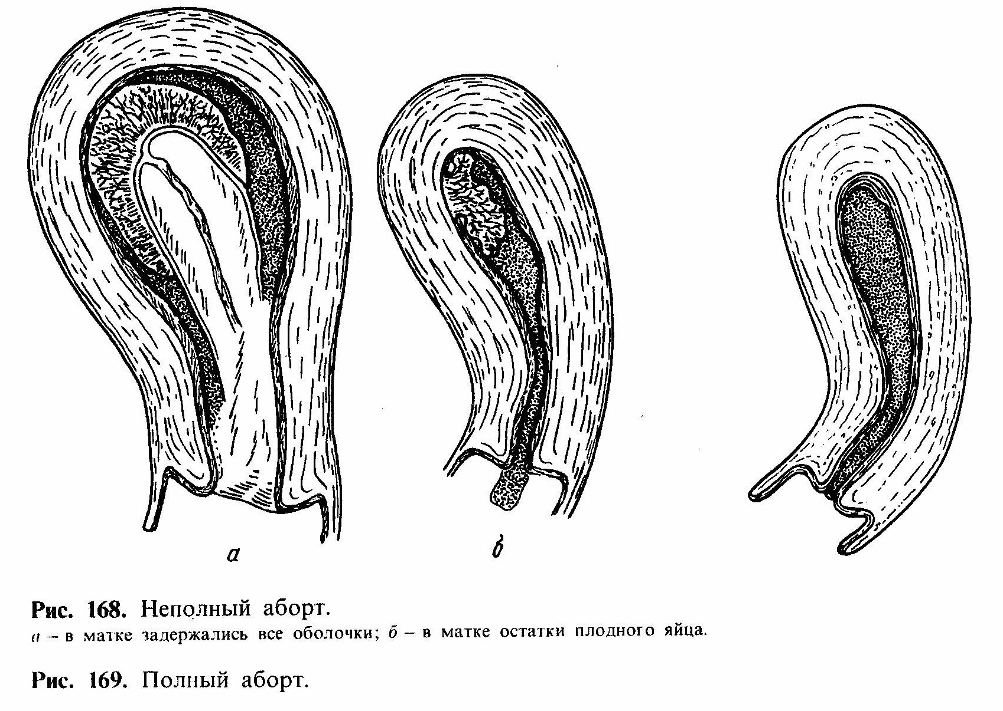

**Начавшийся аборт**

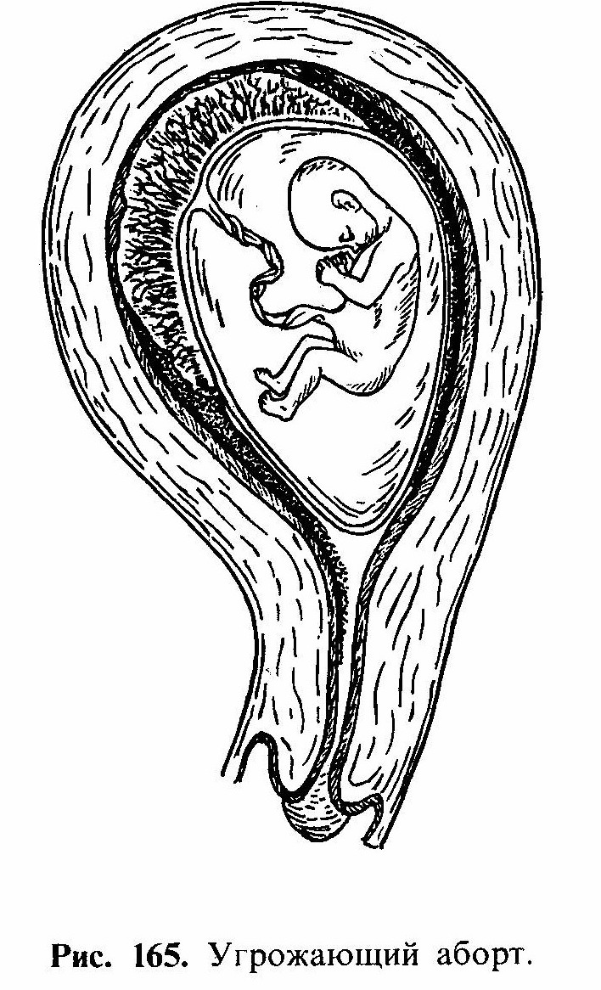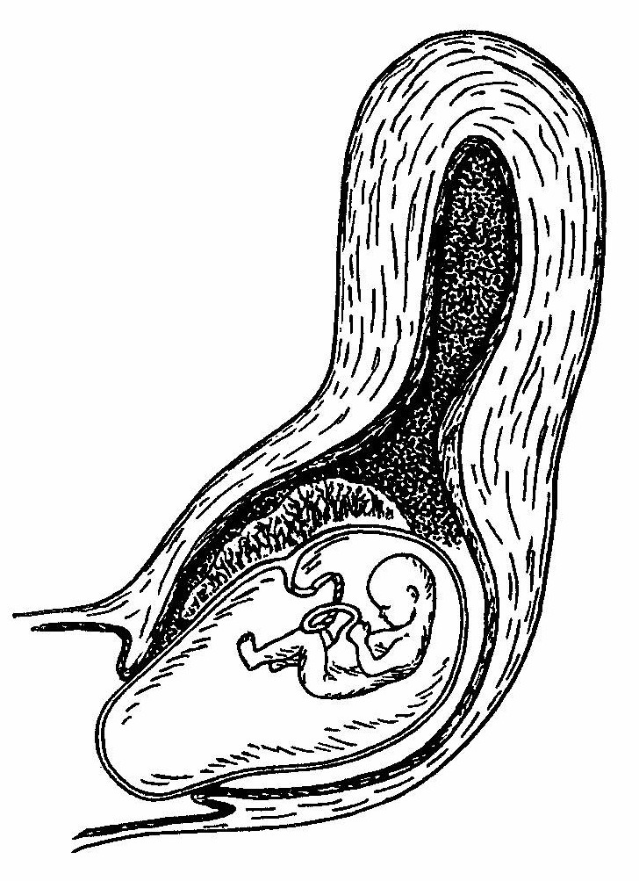

аборт искусственный беременность

Список литературы

1. В.И. Бодяжина, К.Н. Жмакин, А.П. Кирющенков. Акушерство. Курск. 1995 г.
2. Руководство к практическим занятиям по гинекологии. Под. ред. В. Е. Радзинского. МИА. 2005.
3. В.П. Сметник, Л.Г. Тумилович. Неоперативная гинекология. МИА. 2003.